

|  | **TRƯỜNG TRUNG HỌC VINSCHOOL**  **ĐỀ THI HỌC KÌ II - LỚP 7**  **NĂM HỌC 2021 - 2022**  **MÔN TOÁN - HỆ CHUẨN VINSCHOOL**  *Thời gian làm bài: 60 phút, không kể thời gian phát đề* | |
| --- | --- | --- |
|  |
| **ĐỀ THI CHÍNH THỨC**  *(Đề thi có 05 trang)* |
| **Họ, tên thí sinh:** …………………………………….  **Số báo danh:** ……………….………………………. | |  |
|  | | |

**Chủ đề 1. Thống kê**

**Nhận biết**

**Câu 1:** Tổng số áo khoác mà một cửa hàng bán trong một ngày được thống kê lại trong bảng sau:

| Cỡ áo | 38 | 39 | 40 | 41 |
| --- | --- | --- | --- | --- |
| Số áo bán được | 7 | 5 | 4 | 3 |

Dấu hiệu điều tra ở đây là

1. Số áo khoác một cửa hàng bán trong một ngày.
2. Số áo khoác bán được.
3. Số áo khoác bán được trong một tháng.
4. Số áo khoác bán được trong một năm.

**Thông hiểu**

**Câu 2:** Điểm kiểm tra 45 phút môn Toán của tổ 1 lớp 7A được ghi lại trong bảng sau:

| 6 | 4 | 3 | 7 | 10 | 8 |
| --- | --- | --- | --- | --- | --- |
| 9 | 7 | 8 | 9 | 7 | 10 |

Số các giá trị khác nhau của dấu hiệu là

**A.**7. **B.** 12. **C.** 10. **D.** 6.

**Câu 3:** Thời gian giải một bài toán (tính bằng phút) của một nhóm học sinh lớp 7A được giáo viên ghi lại trong bảng sau:

| Thời gian (x) | 5 | 7 | 8 | 9 |  |
| --- | --- | --- | --- | --- | --- |
| Tần số (n) | 2 | 4 | 6 | 8 | N = 20 |

Mốt của dấu hiệu là

**A.** 9. **B.** 8. **C.** 10. **D.** 11.

**Vận dụng thấp**

**Câu 4:** Thời gian giải một bài toán (tính bằng phút) của một nhóm học sinh lớp 7A được giáo viên ghi lại trong bảng sau:

| Thời gian (x) | 5 | 7 | 8 | 9 |  |
| --- | --- | --- | --- | --- | --- |
| Tần số (n) | 2 | 4 | 6 | 8 | N = 20 |

Số trung bình cộng là

1. . **B.** . **C.** . **D.** .



**Chủ đề 2. Biểu thức đại số**

**Nhận biết**

**Câu 5:** Trong các đơn thức sau, đơn thức đồng dạng với đơn thức  là



**A.**. **B.** . **C.** . **D.** .



**Câu 6:** Bậc của đơn thức là



1. 7. **B.** 6. **C.** 4. **D.** 3.

**Câu 7:** Hệ số cao nhất của là



1. 2. **B.** 6. **C.** 8. **D.** 9.

**Thông hiểu**

**Câu 8:** Giá trị của biểu thức tại là



1. 5. **B.** 4. **C.** 3. **D.** .



**Câu 9:** Thu gọn đơn thức ta được



1. . **B.** . **C.** . **D.** .



**Câu 10:** Thu gọn đa thức ta được



1. . **B.** . **C.** . **D.** .



**Câu 11:** Thu gọn đa thức ta được



1. . **B.** . **C.** . **D.** .



**Vận dụng thấp**

**Câu 12:** Cho ; . Tính ta được



1. . **B.** . **C.** . **D.** .



**Câu 13:** Sắp xếp các hạng tử của đa thức theo lũy thừa giảm dần của biến ta được



1. . **C.** .



1. . **D.** .



**Vận dụng cao**

**Câu 14:** Giá trị lớn nhất của biểu thức là



1. 2. **B.** 4. **C.** 3. **D.** 5.

**Chủ đề 3. Tam giác**

**Nhận biết**

**Câu 15:** Cho vuông cân tại . Khẳng định đúng là



1. . **B.** . **C.** . **D.** .



**Thông hiểu**

**Câu 16:** Cho cân tại và . Khẳng định đúng là



1. . **B.** . **C.** . **D.** .



**Câu 17:** Cho hình vẽ, biết . Bổ sung một điều kiện để theo trường hợp cạnh huyền – cạnh góc vuông là



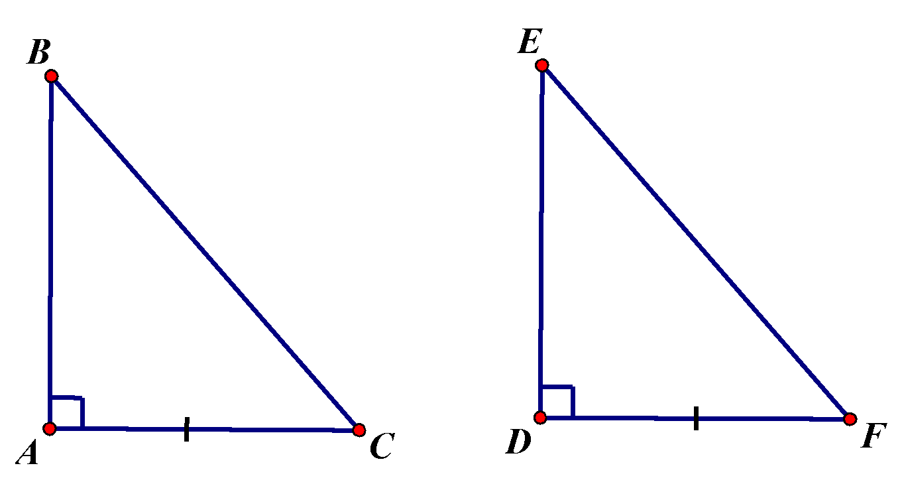

1. . **B.** . **C.** . **D.** .



**Vận dụng thấp**

| **Câu 18:** Biết chiều dài của thang là và chân thang cách tường như hình vẽ. Chiều cao của bức tường là   1. .  1. .  1. .  1. . |  |
| --- | --- |

**Chủ đề 4. Quan hệ giữa các yếu tố trong tam giác. Các đường đồng quy trong tam giác.**

**Nhận biết**

**Câu 19:** Cho có ; . Khẳng định đúng là



1. . **B.** . **C.** . **D.** .



**Câu 20:** Cho hình vẽ. Khẳng định đúng là

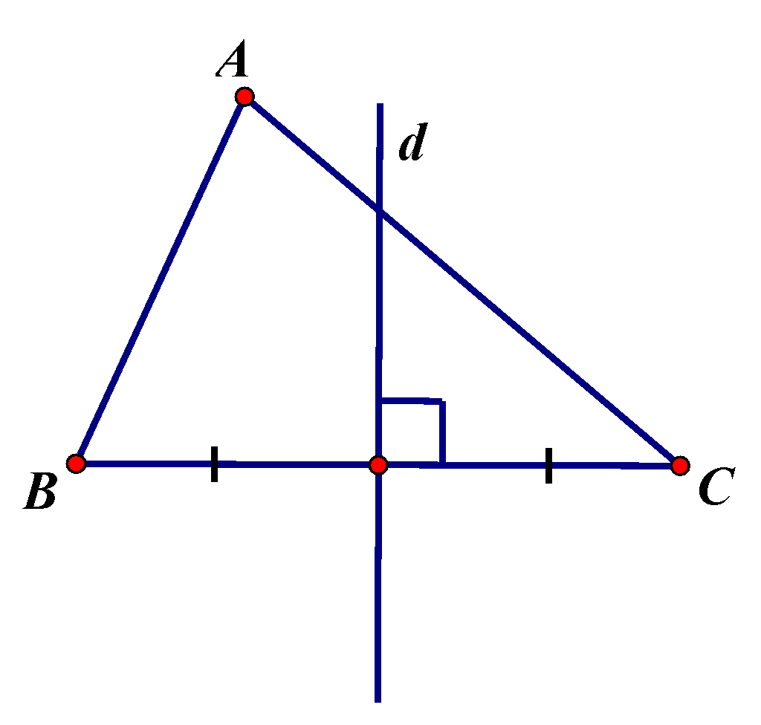

1. là đường trung trực của .



1. là đường phân giác của .



1. là đường trung tuyến của .



1. là đường cao của .



**Câu 21:** Cho , gọi là trung điểm của , là trọng tâm của tam giác. Khẳng định đúng là



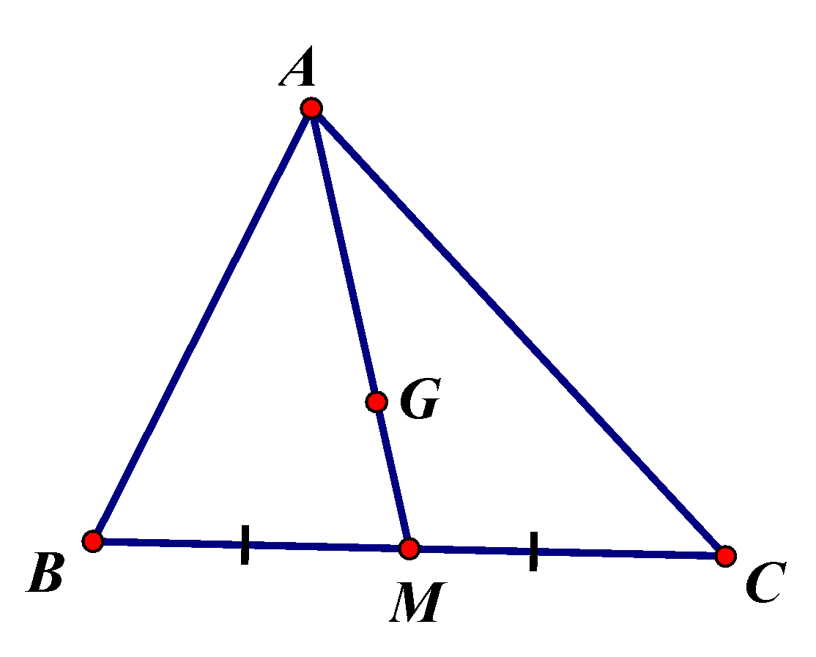

1. . **B.** . **C.** . **D.** .



**Thông hiểu**

**Câu 22:** Trong các khẳng định sau, khẳng định đúng là

1. Trong một tam giác cân, đường trung trực ứng với cạnh đáy đồng thời là đường trung tuyến xuất phát từ đỉnh đối diện với cạnh đó.
2. Trong một tam giác cân, đường trung trực đồng thời là đường trung tuyến.
3. Trong một tam giác cân, đường trung trực đồng thời là đường phân giác.
4. Trong một tam giác, đường trung trực đồng thời là đường phân giác, đường trung tuyến và đường cao.

**Câu 23:** Cho cân với hai cạnh ; . Độ dài cạnh là



1. . **B.** . **C.** . **D.** .



**Vận dụng thấp**

**Câu 24:** Cho hình vẽ, biết ; . Độ dài là



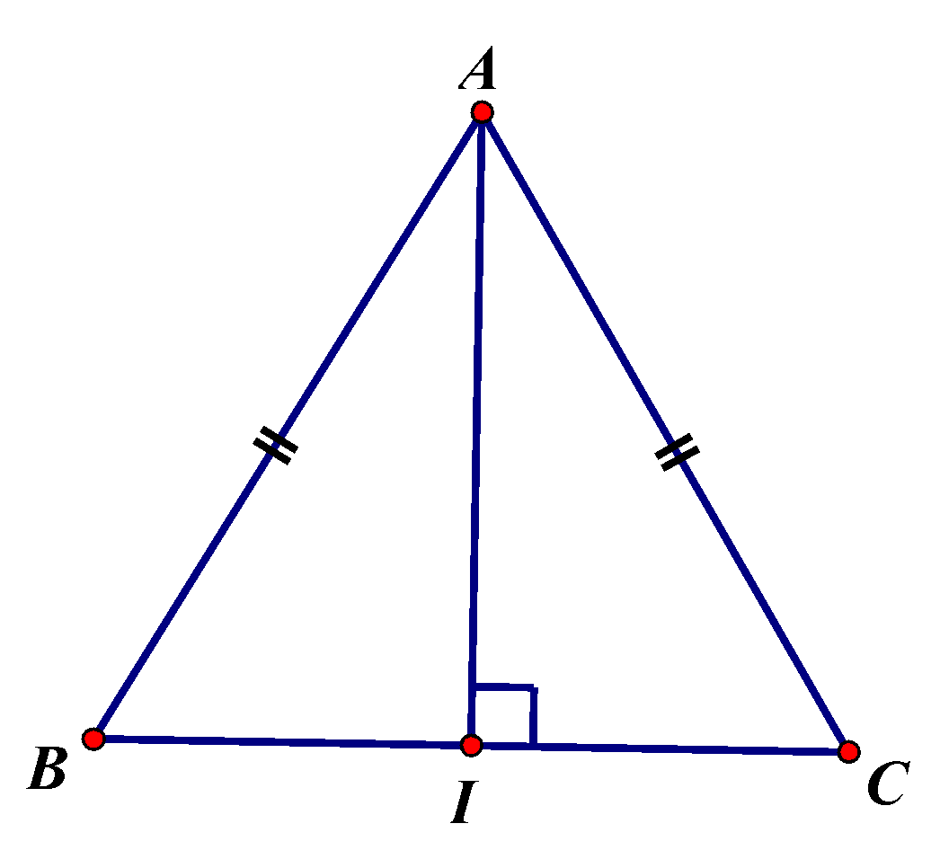

1. . **B.** . **C.** . **D.** .



**Vận dụng cao**

**Câu 25:** Chuẩn bị cho buổi dã ngoại, bạn Hùng thiết kế một chiếc diều bảy sắc cầu vồng hình tam giác. Để diều bay được, bạn Hùng phải buộc dây diều vào vị trí trọng tâm của diều. Hỏi vị trí buộc dây diều cách đỉnh bao nhiêu? Biết rằng vuông cân tại , *(Xem hình vẽ minh họa).*



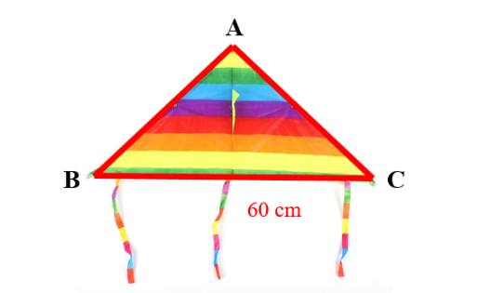

1. . **B.** . **C.** . **D.** .



***------ HẾT ------***

Thí sinh không được sử dụng tài liệu. Cán bộ coi thi không giải thích gì thêm.

Họ tên, Chữ kí của cán bộ coi thi: ……………………………………………………………………

**đáp án đúng đều là đáp án A nhé.**